Diseño de prototipo EARTHALERT(Mockups)

**Índice**

**Introducción 3**

**1. Autenticar usuarios: 4**

**1.2 Autenticar usuarios registro: 5**

**2. Inicio sin autenticación: 6**

**3. Inicio con autenticación 7**

**4. Historial de sismos 8**

**5. Boton de panico 9**

**6.Mapa 10**

# 

# Introducción

El presente documento proporciona un prototipo inicial de la aplicación EarthAlert. Las imágenes incluidas son de carácter referencial y tienen como objetivo ilustrar las funcionalidades principales y el flujo de la aplicación. Cabe destacar que el diseño final de la interfaz, así como los esquemas de color, iconografía y elementos visuales, podrán variar considerablemente en la versión definitiva de la aplicación.

El diseño respetará un código de color que asegure claridad, usabilidad, y una experiencia de usuario óptima, ajustándose a las pautas de accesibilidad. Los elementos visuales serán revisados y optimizados durante las fases de desarrollo, para garantizar que se alineen con la identidad visual de EarthAlert y mejoren la interacción del usuario con la aplicación.

# Autenticar usuarios:

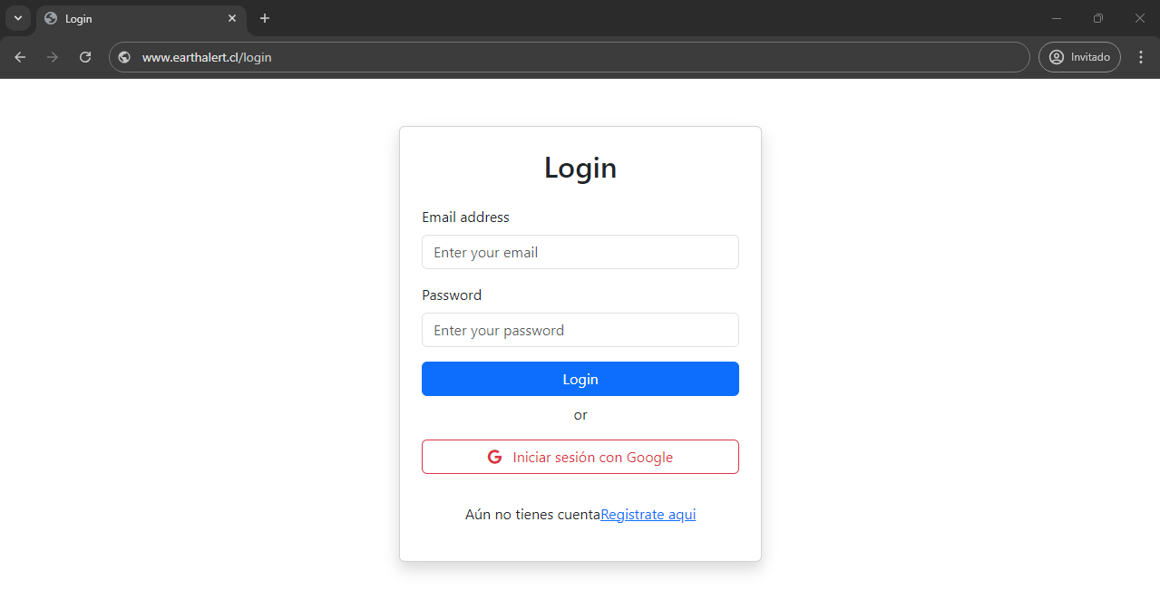

# 1.2 Autenticar usuarios registro:

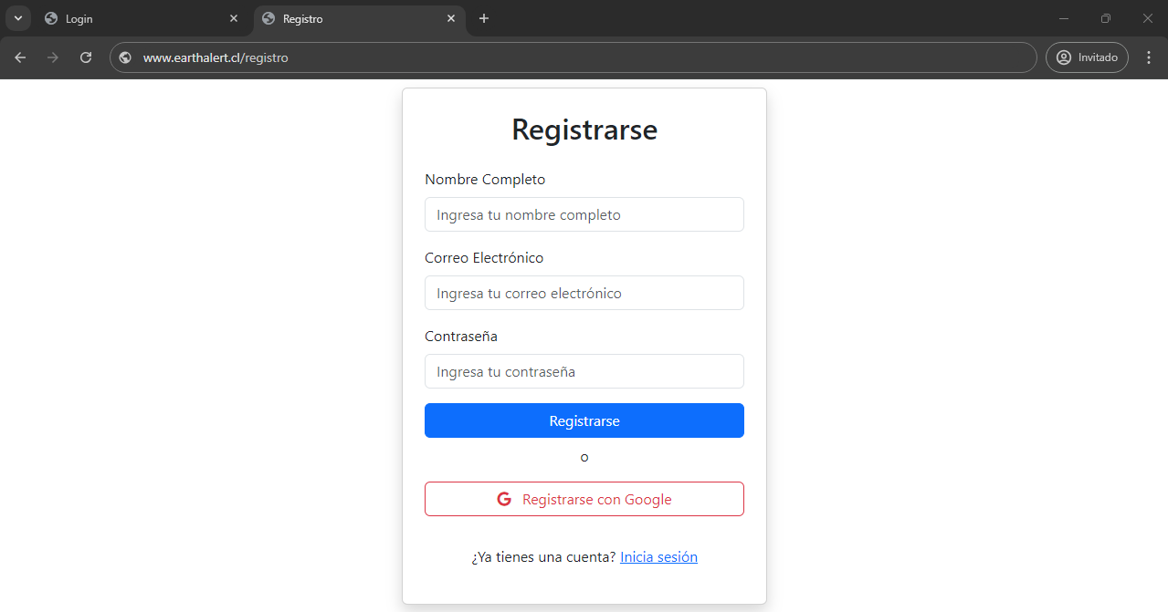

# 2. Inicio sin autenticación:

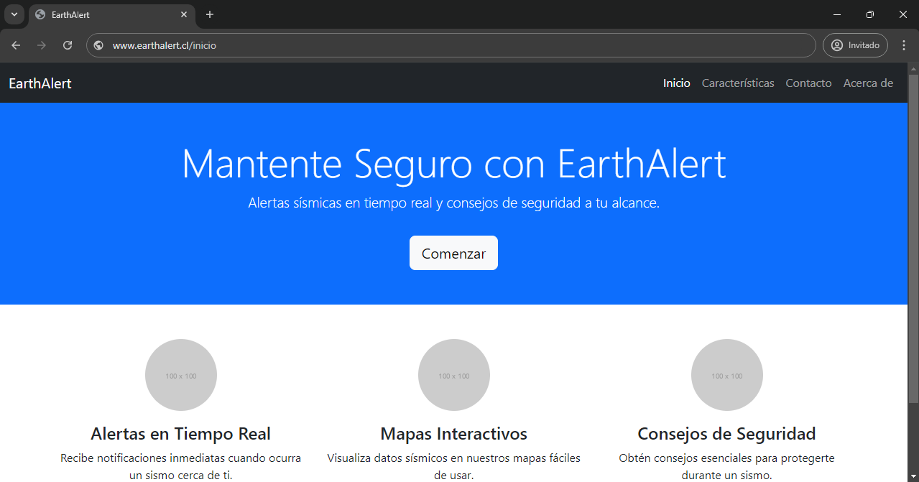

# 3. Inicio con autenticación

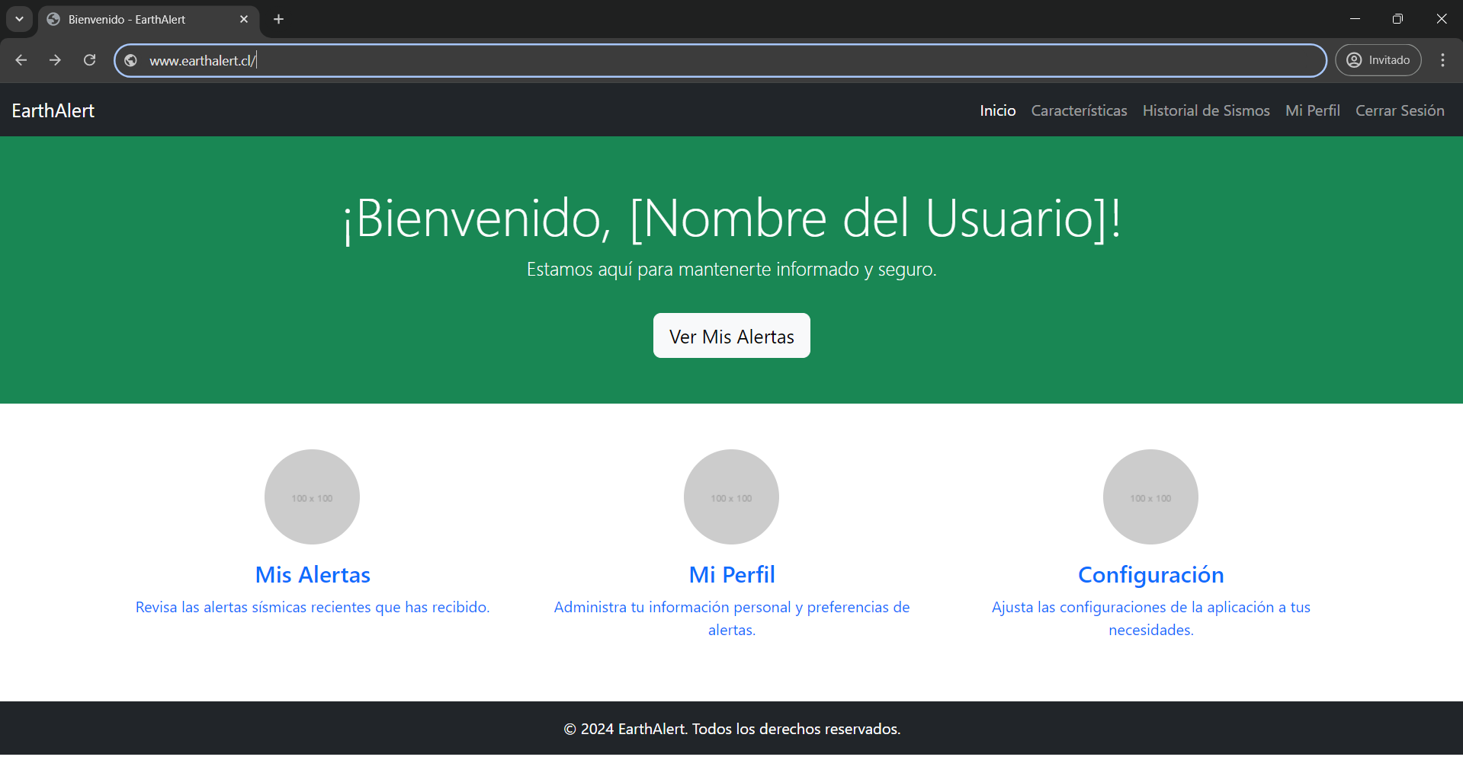

# 4. Historial de sismos

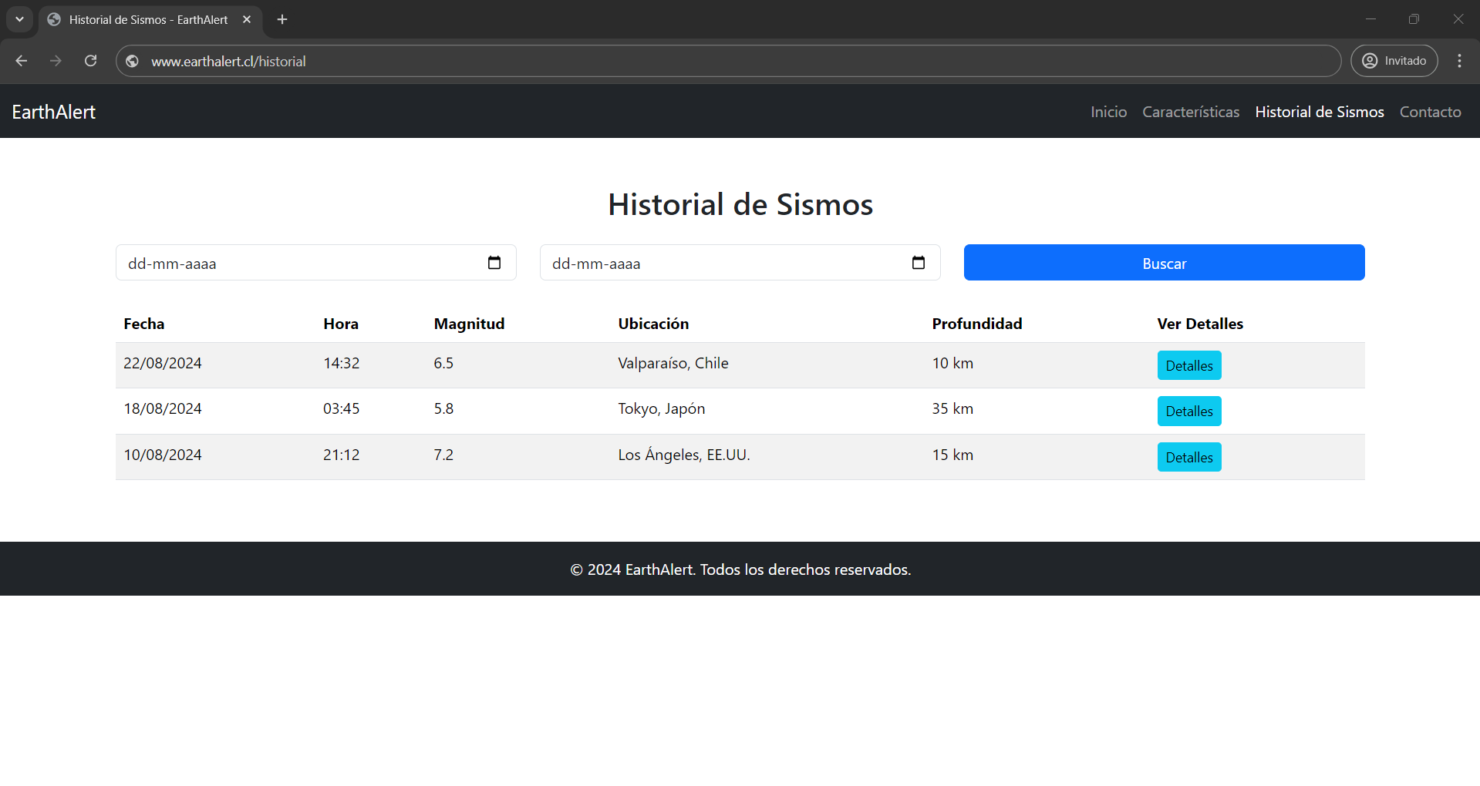

# 5. Boton de panico

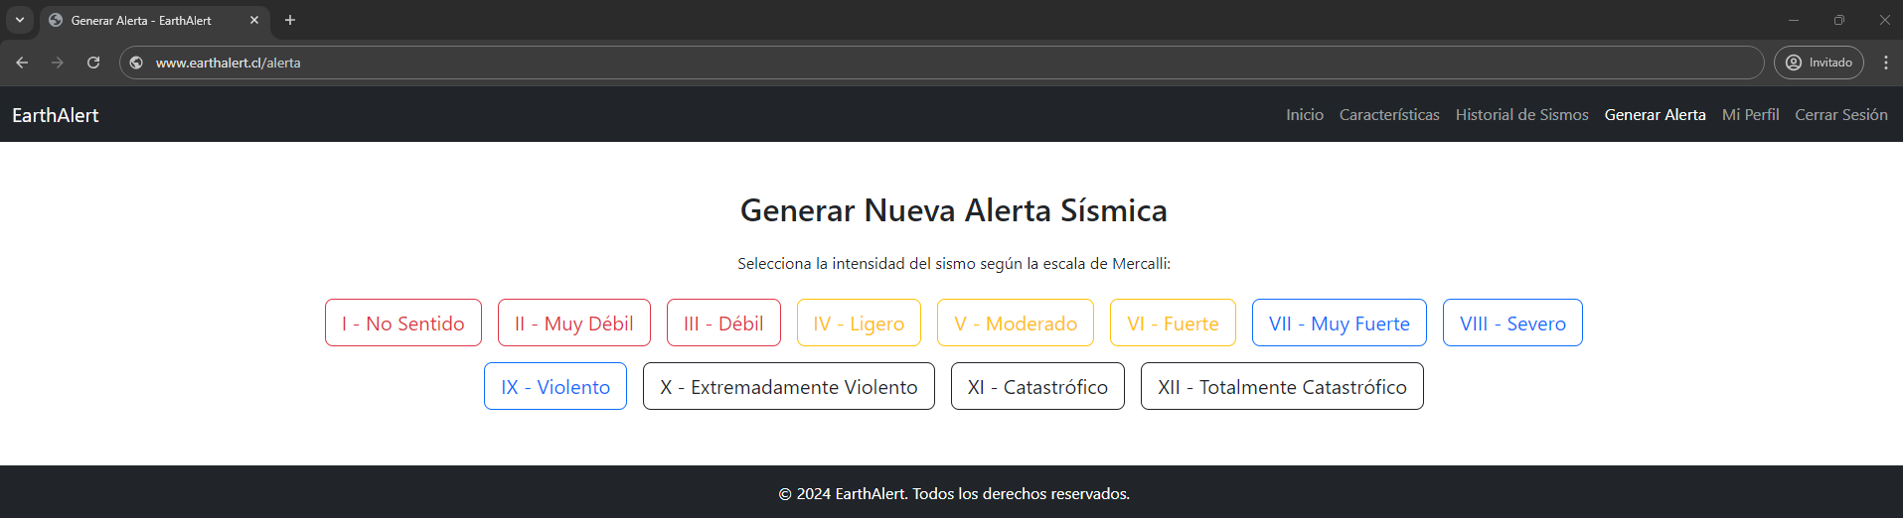

# 6.Mapa

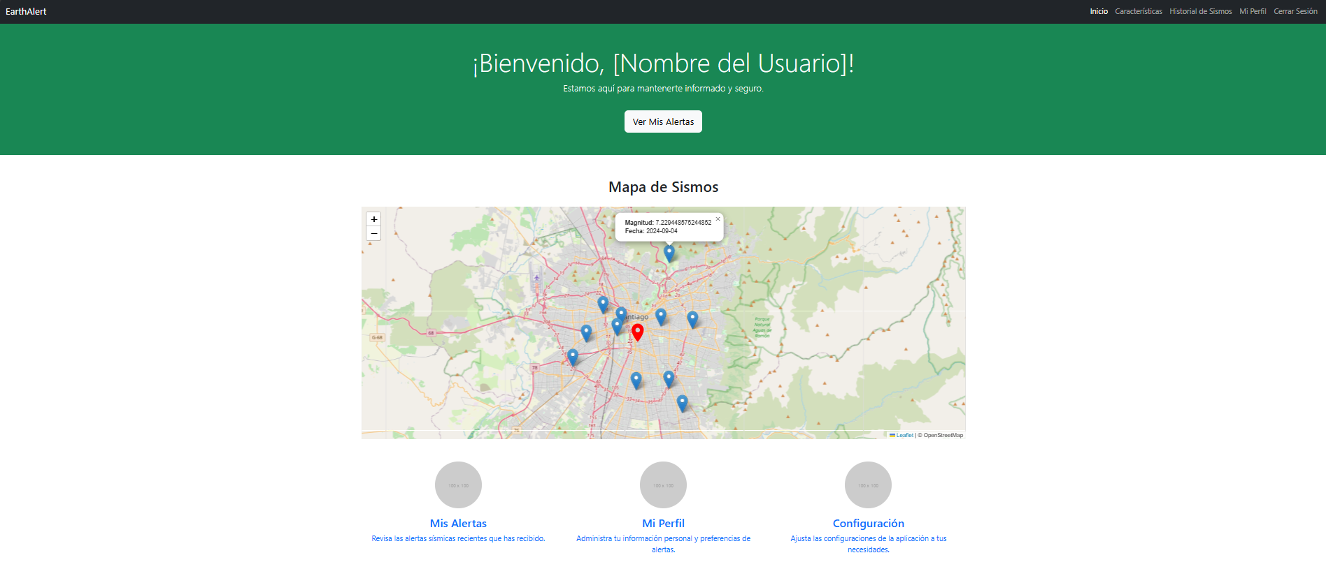

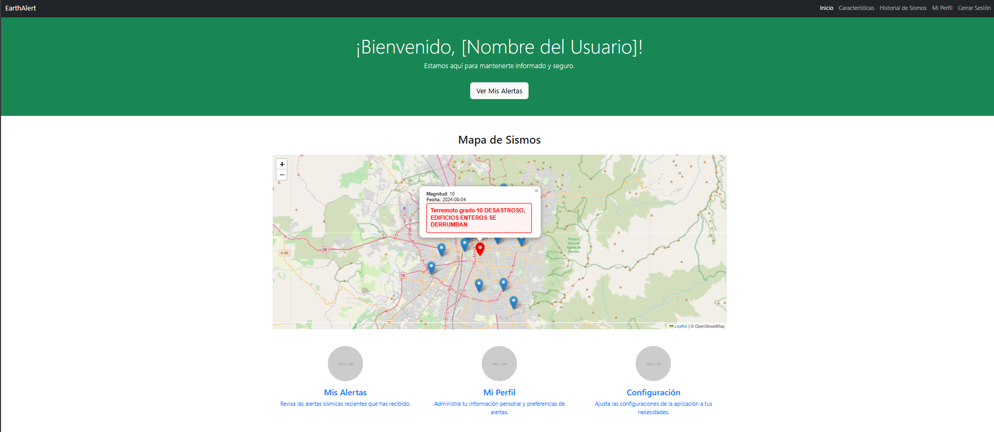

# 7.Donaciones

